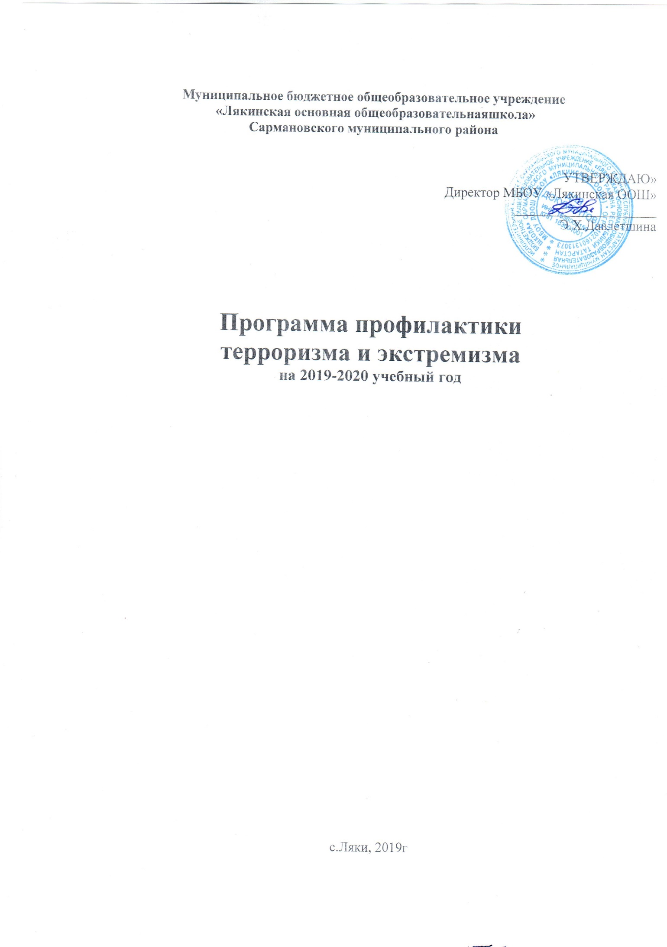

Пояснительная записка

Угроза экстремизма и терроризма продолжает оставаться одним из основных факторов, дестабилизирующих общественно-политическую обстановку в Российской Федерации.
Формирование негативного отношения к таким опасным явлениям в обществе, как экстремизм и терроризм, является комплексной задачей, требующей скоординированных усилий органов государственной власти всех уровней с общественными организациями и объединениями, религиозными структурами, другими институтами гражданского общества и отдельными гражданами.
В последнее время активизировалась деятельность асоциальных молодёжных организаций, спекулирующих на идеях национального возрождения и провоцирующих рост преступных акций, нарушения общественного порядка на этнорелигиозной, политической почве. Это приводит к социальной напряжённости и ведёт к усилению экстремистских проявлений. Молодёжь может быть вовлечена в деятельность экстремистских организаций через Интернет, где они могут столкнуться с вредным контентом. Проблема толерантности актуальна на сегодняшний день. Поэтому в школе возникла необходимость подготовки программы по профилактике экстремистской и террористической деятельности и последующей её реализации.
Программа направлена на укрепление в школе толерантной среды на основе принципов мультикультурализма, ценностей многонационального российского общества, соблюдения прав и свобод человека, поддержание межнационального мира и согласия. Она призвана укрепить основы и методы процесса формирования толерантного сознания и поведения учащихся. Реальными механизмами ее осуществления являются комплексные меры, направленные на развитие гражданского общества, воспитание гражданской солидарности, патриотизма и интернационализма, поддержание мира и согласия, противодействие любым проявлениям экстремизма и терроризма.

Толерантность должна пониматься не просто как терпимое отношение к чему-то иному, отличающемуся от привычного нам. Толерантность предполагает не только понимание, но и принятие того факта, что окружающий мир и населяющие его народы очень разнообразны. При этом каждый этнос уникален и неповторим. Только признание этнического и религиозного многообразия, понимание и уважение культурных особенностей, присущих представителям других народов и религий, в сочетании с демократическими ценностями гражданского общества могут содействовать созданию подлинно толерантной атмосферы нашей школы.
Приоритетное внимание уделяется вопросам повышения уровня подготовки обучающихся в области межкультурной коммуникации. Особое место в работе в данной сфере занимает профилактическая и пропагандистская работа, ориентированная на формирование компетентных в вопросах межкультурных отношений личностей, открытых к восприятию
«других», конструктивно относящихся к складывающемуся в образовательном учреждении многообразию культурных, религиозных, языковых традиций, способных предупреждать конфликты, возникающие на почве этнокультурных различий, или разрешать их ненасильственными средствами.
В школе немало делается для того, чтобы сформировать у детей и молодежи установки на позитивное восприятие этнического и конфессионального многообразия, интерес к другим культурам, уважение присущих им ценностей, традиций, своеобразия образа жизни их представителей. Существующая система работы с учащимися в значительной степени направлены на воспитание толерантного сознания и поведения, неприятие национализма, шовинизма и экстремизма.
Программа «Профилактика терроризма и экстремизма» призвана укрепить основы и систематизировать методы долгосрочного процесса формирования толерантного сознания и поведения школьников.
Цель программы - организация антитеррористической деятельности, противодействие возможным фактам проявления терроризма и экстремизма,

формирование толерантной среды на основе ценностей многонационального российского общества, общероссийской гражданской идентичности и культурного самосознания, принципов соблюдения прав и свобод человека.

Задачи программы
- воспитание культуры толерантности и межнационального согласия;
- достижение необходимого уровня правовой культуры учащихся как основы толерантного сознания и поведения;
- формирование в молодежной среде мировоззрения и духовно- нравственной атмосферы этнокультурного взаимоуважения, основанных на принципах уважения прав и свобод человека, стремления к межэтническому миру и согласию, готовности к диалогу;
- проведение воспитательной, пропагандистской работы с учащимися, направленной на предотвращение экстремистской и террористической деятельности, воспитанию толерантности, культуры мира и межнационального согласия в школьной среде;
- использование Интернета в воспитательных и профилактических целях, размещение на сайте школы информации, направленной на формирование у молодёжи чувства патриотизма, гражданственности, а также этнокультурного характера;
- повышение занятости учащихся во внеурочное время.
Участники: учащиеся, родители (законные представители), классные руководители, педагоги.
Формы: информирование, просвещение, классные часы, беседы, лекции, конкурсы, акции, родительское собрание, семинар.
Планируемый результат: толерантное отношение учащихся к многонациональному российскому обществу.

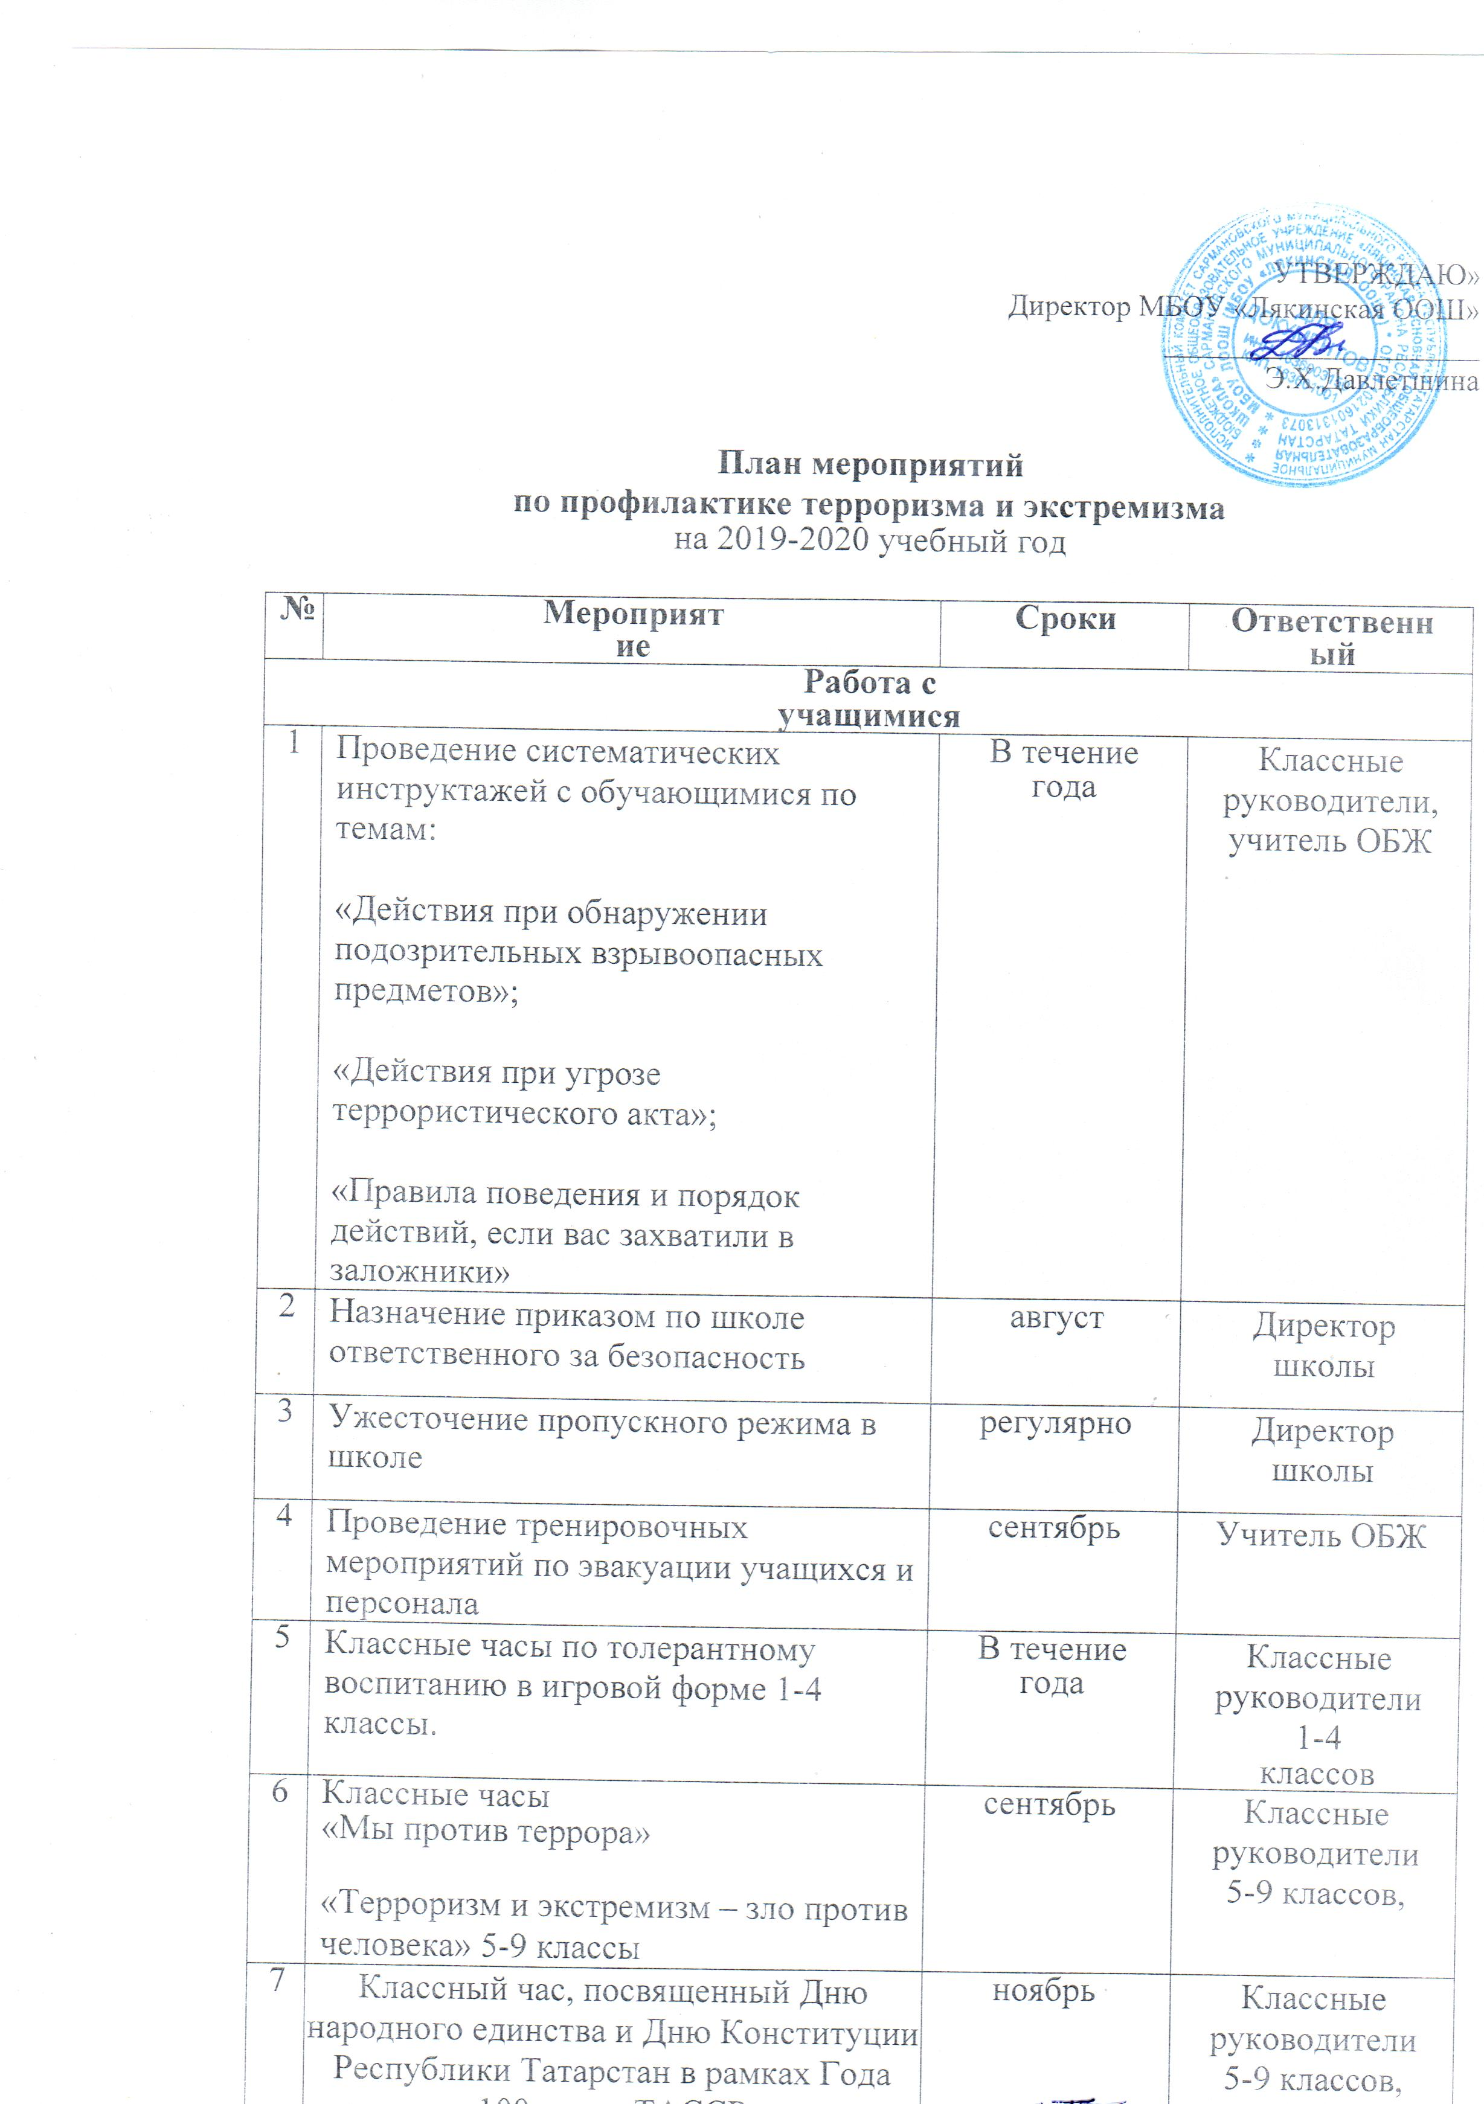

8 |  | Лекция и презентация по профилактике экстремизма и правонарушений среди учащихся в сфере межнациональных  отношений 8-9 классы. | декабрь | Заместитель директора по ВР
9 |  | Уроки ОБЖ по теме «Изучение закона Российской Федерации «О противодействие экстремистской деятельности». | По плану учителя ОБЖ | Учитель ОБЖ
10 |  | Уроки обществознания:  «Гражданин – человек свободный и ответственный»,  «Правоотношения и правонарушения» | По плану  учителя обществознания | Учителя обществознания
11 |  | Классные часы, посвящённые солдатам ВОВ разных национальностей «Связанные одной целью…». | Май | Классные руководители
12 |  | Мероприятие, посвящённое Дню России  «Наша общая Родина». | Июнь | Воспитатели ЛОЛ
13 |  | Мониторинг сети Интернет | Постоянно | классные  руководители
14 |  | Вовлечение учащихся из неблагополучных семей, семей «группы риска» в кружки, секции | В течение года | классные руководители,
Работа с родителями (законными представителями)
1 | Беседа с родителями по теме: «Противодействие  экстремизму». |  | сентябрь | Дирекция школы
2 | Рассмотрение на родительских собраниях вопросов, связанных с противодействием экстремизму. |  | В течение года | классные руководители
Работа с классными руководителями и педагогами
1 | Проведение совещания при директоре по вопросам усиления режима безопасности и о мерах по снижению числа правонарушений, связанных с анонимными проявлениями со стороныдетей |  | август | Дирекция школы
Работа с техническим персоналом
1 | Планирование и проведение мероприятий по подготовке технического персонала по вопросам безопасности |  | регулярно | Заместитель директора по ВР
Информационно-просветительская работа
1 | Размещение на сайте школы памяток по  профилактике терроризма и экстремизма. |  | В течение года | Дирекция школы
2 | Оформление информационных стендов по противодействию терроризму, пожарной безопасности |  | сентябрь | Заместитель директора по ВР

Составила: ____________ Махмурахманова З.Ш.

Приложение

ОСНОВНЫЕ ПОНЯТИЯ
1. Экстремистская деятельность (экстремизм):
- насильственное изменение основ конституционного строя и нарушение целостности Российской Федерации;
- публичное оправдание терроризма и иная террористическая деятельность;
- возбуждение социальной, расовой, национальной или религиозной розни;
- пропаганда исключительности, превосходства либо неполноценности человека по признаку его социальной, расовой, национальной, религиозной или языковой принадлежности или отношения к религии;
- нарушение прав, свобод и законных интересов человека и гражданина в зависимости от его социальной, расовой, национальной, религиозной или языковой принадлежности или отношения к религии;
- воспрепятствование осуществлению гражданами их избирательных прав и права на участие в референдуме или нарушение тайны голосования, соединенные с насилием либо угрозой его применения;
- воспрепятствование законной деятельности государственных органов, органов местного самоуправления, избирательных комиссий, общественных и религиозных объединений или иных организаций, соединенное с насилием либо угрозой его применения;
- совершение преступлений по мотивам, указанным в пункте "е" части первой статьи 63 Уголовного кодекса Российской Федерации;
- пропаганда и публичное демонстрирование нацистской атрибутики или символики либо атрибутики или символики, сходных с нацистской атрибутикой или символикой до степени смешения;
- публичные призывы к осуществлению указанных деяний либо массовое распространение заведомо экстремистских материалов, а равно их изготовление или хранение в целях массового распространения;
- публичное заведомо ложное обвинение лица, замещающего государственную должность Российской Федерации или государственную должность субъекта Российской Федерации, в совершении им в период исполнения своих должностных обязанностей деяний, указанных в настоящей статье и являющихся преступлением;
- организация и подготовка указанных деяний, а также подстрекательство к их осуществлению;
- финансирование указанных деяний либо иное содействие в их организации, подготовке и осуществлении, в том числе путем предоставления учебной, полиграфической и материально-технической базы, телефонной и иных видов связи или оказания информационных услуг.

2. Экстремистская организация - общественное или религиозное объединение либо иная организация, в отношении которых по основаниям, предусмотренным Федеральным законом от 25 июля 2002 года N 114-ФЗ "О противодействии экстремистской деятельности", судом принято вступившее в законную силу решение о ликвидации или запрете деятельности в связи с осуществлением экстремистской деятельности.
3. Экстремистские материалы - предназначенные для обнародования документы либо информация на иных носителях, призывающие к осуществлению экстремистской деятельности либо обосновывающие или оправдывающие необходимость осуществления такой деятельности, в том числе труды руководителей национал-социалистской рабочей партии Германии, фашистской партии Италии, публикации, обосновывающие или оправдывающие национальное и (или) расовое превосходство либо оправдывающие практику совершения военных или иных преступлений, направленных на полное или частичное уничтожение какой-либо этнической, социальной, расовой, национальной или религиозной группы.
4. Основные направления противодействия экстремистской деятельности.
Противодействие экстремистской деятельности осуществляется по следующим основным направлениям:
- принятие профилактических мер, направленных на предупреждение экстремистской деятельности, в том числе на выявление и последующее устранение причин и условий, способствующих осуществлению экстремистской деятельности;
- выявление, предупреждение и пресечение экстремистской деятельности общественных и религиозных объединений, иных организаций, физических лиц.
5. Субъекты противодействия экстремистской деятельности.
Федеральные органы государственной власти, органы государственной власти субъектов Российской Федерации, органы местного самоуправления участвуют в противодействии экстремистской деятельности в пределах своей компетенции.
6. Профилактика экстремистской деятельности.
В целях противодействия экстремистской деятельности федеральные органы государственной власти, органы государственной власти субъектов Российской Федерации, органы местного самоуправления в пределах своей компетенции в приоритетном порядке осуществляют профилактические, в том числе воспитательные, пропагандистские, меры, направленные на предупреждение экстремистской деятельности.
7. Толерантность (лат. tolerantia - терпение) - терпимость к чужому образу жизни, поведению, чужим обычаям, чувствам, верованиям, мнениям, идеям. Толерантность является одним из основополагающих демократических принципов, неразрывно связанным с концепциями плюрализма, социальной свободы и прав человека.

8. Ксенофобия (греч. xenos - чужой + phobos - страх) - особенность менталитета общества, которая проявляется в негативном отношении к социальным общностям или отдельным людям, воспринимаемым в качестве чужих и поэтому эмоционально неприемлемых, враждебных.
9. Терроризм (насильственные действия) — политика, основанная на систематическом применении террора. Несмотря на юридическую силу термина «терроризм», его определение вплоть до настоящего времени остается неоднозначным.
10. Террористическая деятельность - деятельность, включающая в себя: а) организацию, планирование, подготовку и реализацию террористической акции; б) подстрекательство к террористической акции, насилию над физическими лицами или организациями, уничтожению материальных объектов в террористических целях; в) организацию незаконного вооруженного формирования, преступного сообщества (преступной организации), организованной группы для совершения террористической акции, а равно участие в такой акции; г) вербовку, вооружение, обучение и использование террористов; д) финансирование заведомо террористической организации или террористической группы или иное содействие им (ФЗ "О борьбе с терроризмом" от 25 июля 1998 г.)
11.Террористическая организация — организация, созданная в целях осуществления террористической деятельности или признающая возможность использования в своей деятельности терроризма
12. Террористи́ческий акт (сокращённо теракт) — совершение взрыва, поджога или иных действий, устрашающих население и создающих опасность гибели человека, причинения значительного имущественного ущерба, либо наступления иных тяжких последствий, в целях воздействия на принятие решения органами власти или международными организациями, а также угроза совершения указанных действий в тех же целях

